ČETVRTAK, 14.5.2020.
RIJEŠI ZADATAK . U ZADATKU IMA VIŠE STVARI ZA KUPITI…TE STVARI DODATNO I POSEBNO ZBROJI.
1)SANJA JE DOBILA ZADATAK DA ZA POSAO TREBA KUPITI SLJEDEĆE STVARI U TRGOVINI.
GNOJIVO ZA CVIJEĆE 5 LITARA | 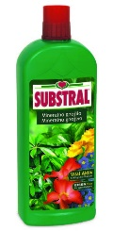 | 1 LITRA= 20 KUNA
ZEMLJA ZA CVIJEĆE 10 VREĆA |  | 1 VREĆA = 10 KUNA
PLASTENIK |  | 4 567 KUNA
ČAŠICE ZA SIJANJE 5 PAKIRANJA | 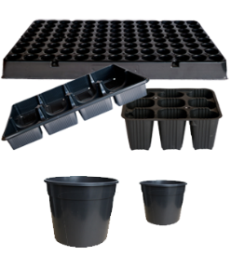 | 1 PAKIRANJE= 20 KUNA

KOLIKO JOJ JE NOVACA POTREBNO?
RAČUN:

ODGOVOR:_______________________________________________________

_________________________________________________________________ŠTO MISLIŠ, ŠTO JE SANJA PO ZANIMANJU?_______________________________________________________________________
2) GORAN JE IMAO 10 000 KUNA. GRADIO JE KUĆU.MORAO JE PLATITI MATERIJAL ZA GRADNJU:
CIGLE | 5 680 KUNA
PIJESAK | 890 KUNA
CEMENT | 1 269 KUNA
MAJSTOR | 1 000

KOLIKO MU JE NOVACA POTREBNO DA PLATIMATERIJAL?
RAČUN:

ODGOVOR:_______________________________________________________

_________________________________________________________________

KOLIKO ĆE MU NOVACA OSTATI KADA SVE PLATI?
__________________________________________________________________________________

